Информация к проекту решения по заявлению:
1.3. Жилищно-строительный кооператив «Сибиряков-Гвардейцев»
Земельный участок:
кадастровый номер 54:35:051835:46;
местоположение: обл. Новосибирская, г. Новосибирск, Кировский район, ул. Сибиряков-Гвардейцев, дом 44/6;
площадь 14446 кв.м.;(планшет 1077).
Зонирование: Зона делового, общественного и коммерческого назначения (ОД-1), Подзона делового, общественного и коммерческого назначения с объектами различной плотности жилой застройки
(ОД-1.1)
Заявленные требования: в части:
уменьшения предельного минимального количества машино-мест для стоянок индивидуальных транспортных средств с 340 машино-мест до 15 машино-мест в границах земельного участка;
уменьшения предельного минимального размера площадок для игр детей, отдыха взрослого населения, занятий физкультурой, хозяйственных целей и озеленения для объектов капитального строительства в границах земельного участка с 4262,7 кв. м до 397,24 кв. м.
Обоснование согласно заявлению: конфигурация земельного участка и наличие инженерных сетей являются неблагоприятными для застройки
Планируется: строительство многоквартирных многоэтажных домов

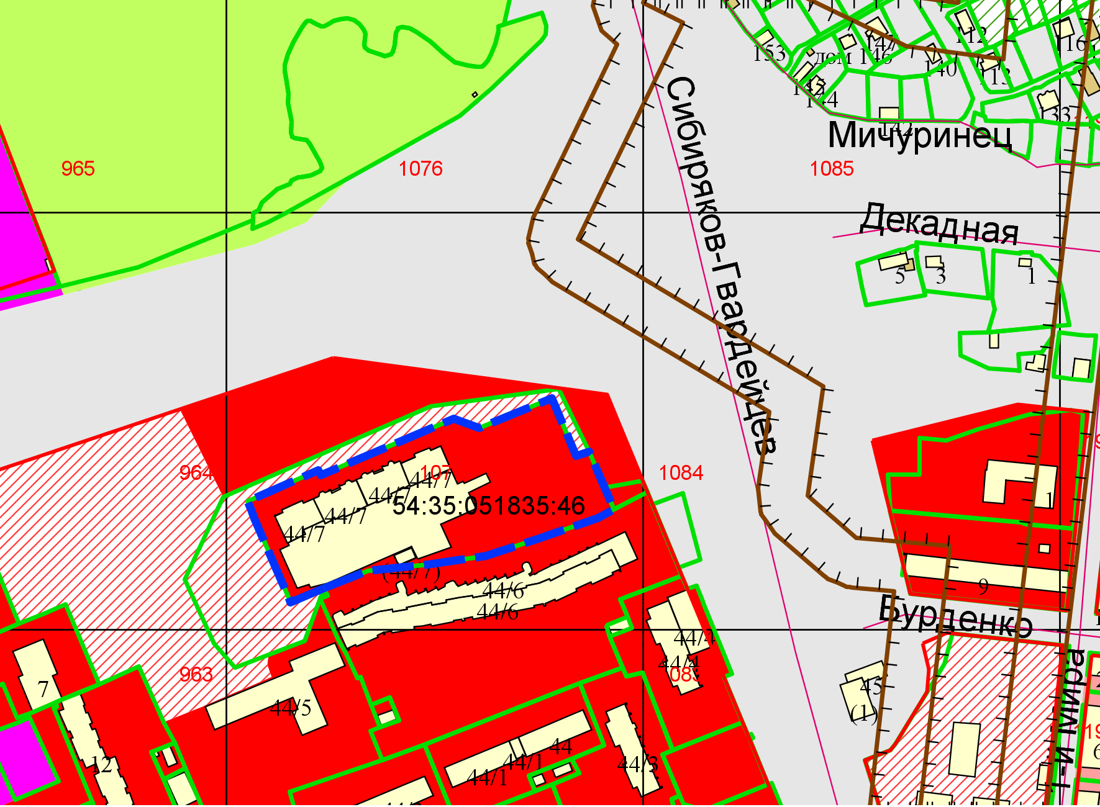
ОД-1.1
Приложения к заявлению:

